Programmer un événement sur CISCO WEBEX MEETING
Retransmettre un TD en direct pendant que vous le donnez à une partie de vos étudiants.
Pour cela vous devez impérativement programmer votre TD sur CISCO WEBEX et fournir le lien à vos étudiants.
Ce lien sera ensuite transmis soit à l’enseignant responsable des cours soit à la responsable de scolarité de la formation.
Pour vous connecter à CISCO WEBEX, rendez-vous sur MYUJM grâce au lien suivant :
https://myujmetudiants.univ-st-etienne.fr/
Il s’agit de l’intranet auquel vous avez accès quand vous avez complété votre dossier OSE.
Vous disposez d’un identifiant qui correspond en général à vos initiales suivies d’un ensemble de chiffre (exemple gm100614). Quant au mot de passe il n’y a que vous qui le connaissez.

Dans l’onglet « Communiquer » vous trouverez le lien vers CISCO WEBEX.
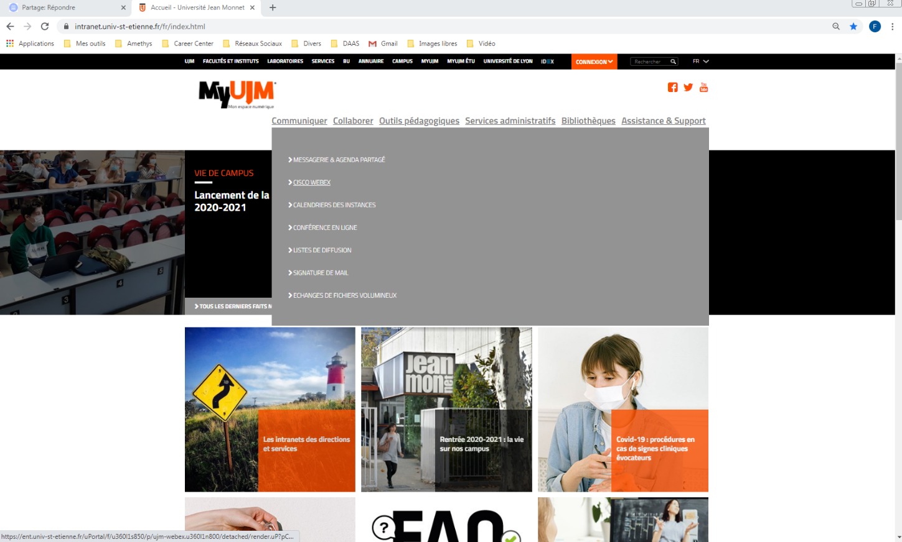

Pour vous connecter à CISCO WEBEX il vous sera demandé une adresse mail. Il faut rentrer votre adresse mail universitaire.

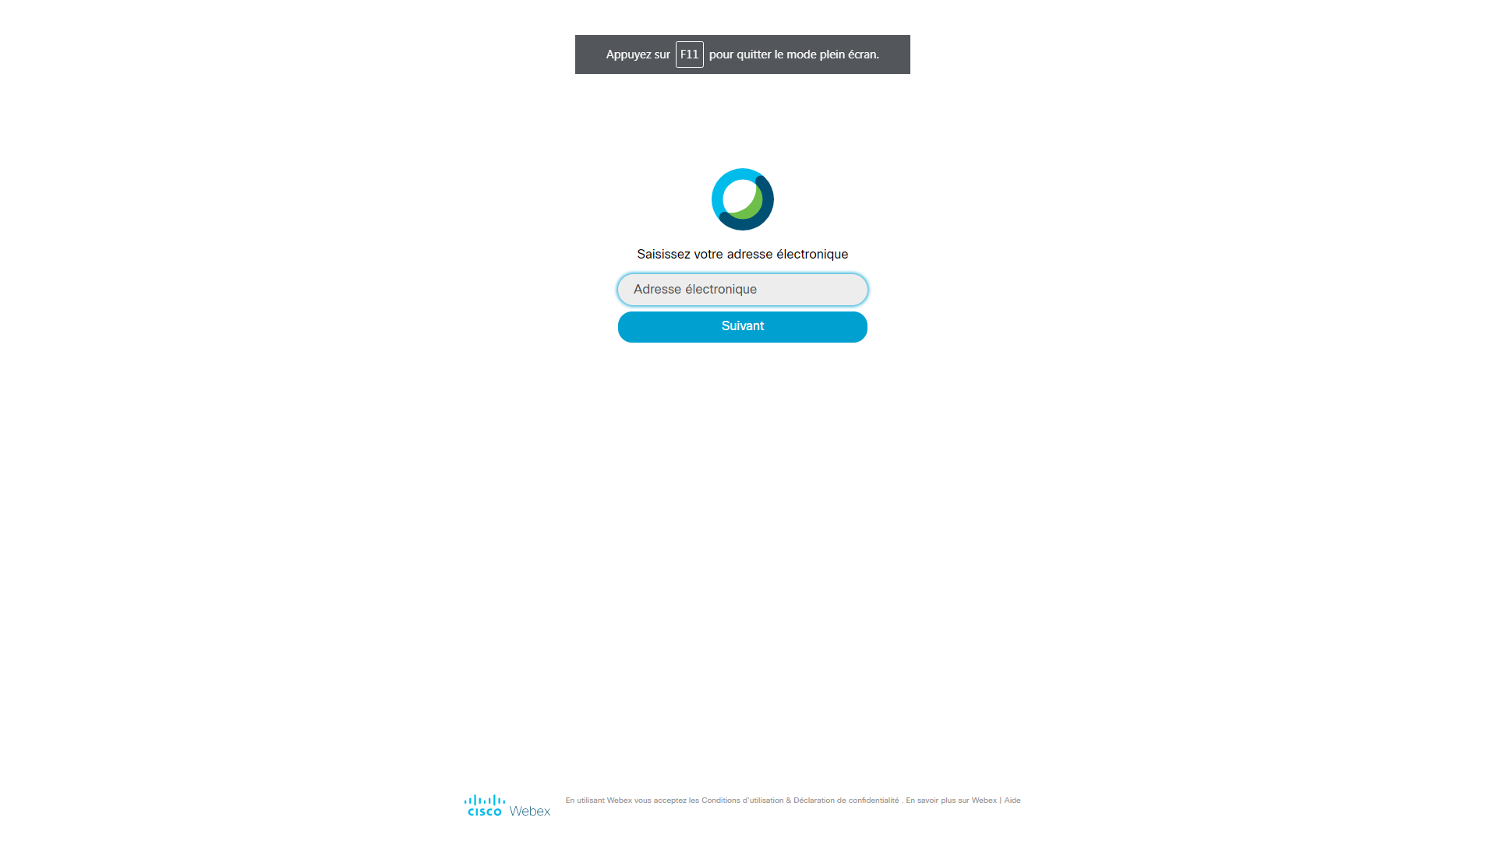
Une fois lancé vous arrivez sur la page d’accueil de CISCO WEBEX. Cliquez sur PROGRAMMER
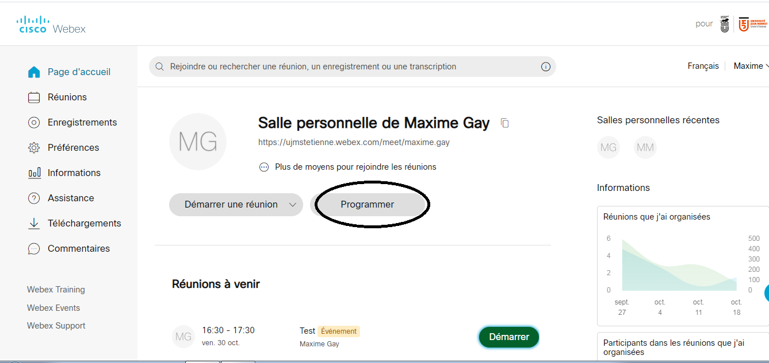

Vous arrivez sur la page ci-dessous. Vous pouvez nommer votre événement, programmer une heure et une date.
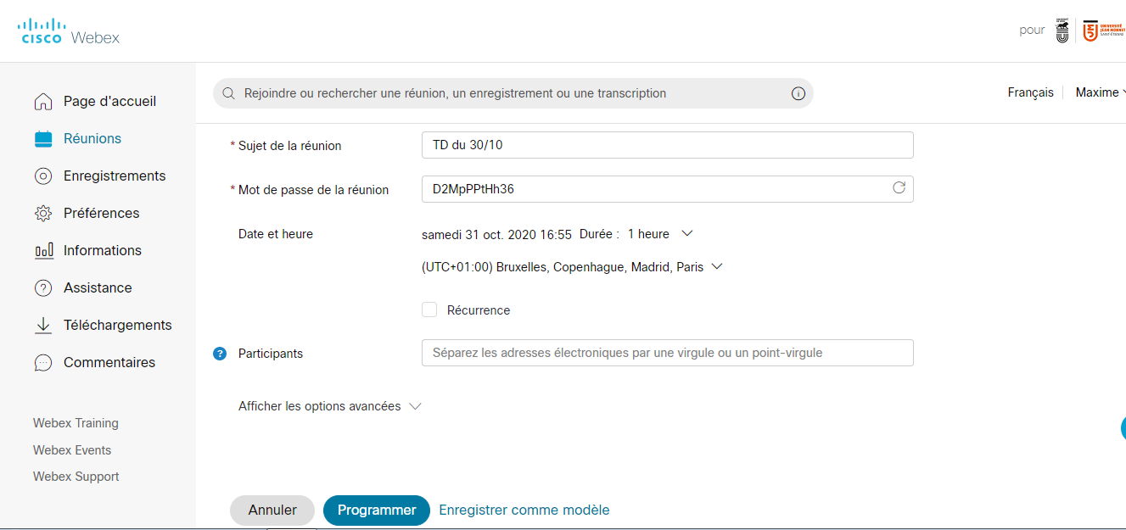

Puis cliquer en bas de page sur le bouton « Programmer ».

Toutes les informations seront ensuite récapitulées sur la page suivante avec le lien qui sera à communiquer à vos participants. Ce lien sera ensuite transmis soit à l’enseignant responsable des cours soit à la responsable de scolarité de la formation.
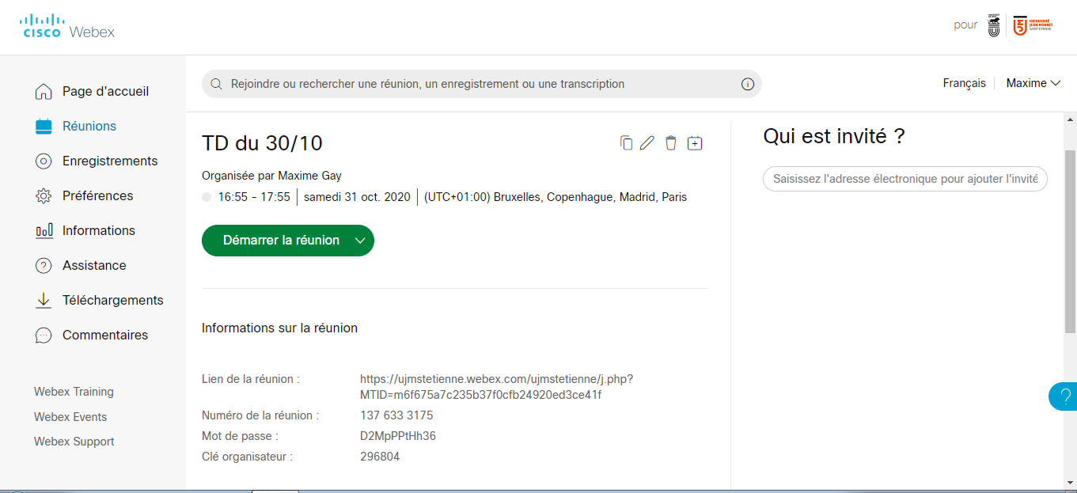

Vous pourrez lancer directement votre visio sur CISCO WEBEX dans l’interface « Réunion à venir » en cliquant sur le bouton démarrer.
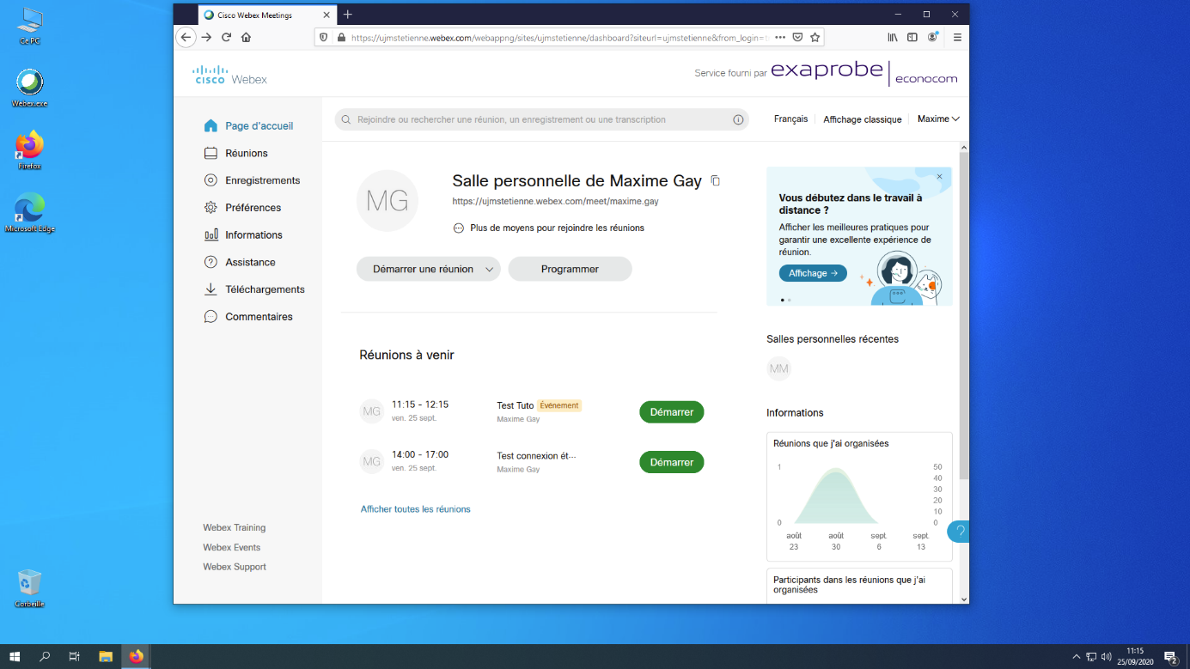

Une fois la réunion lancée, vos étudiants pourront vous rejoindre, leur caméra et leur micro seront enclenchés.
Pensez bien à leur demander de COUPER LE MICRO quand ils ne parlent pas pour éviter les sons parasites.

